Meld deg på til Jr. Bilcross Challenge
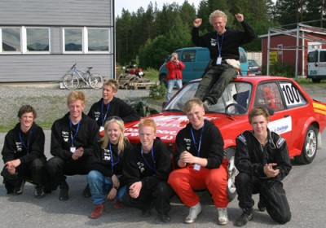
Norges Bilsportforbund skal på jakt for å finne landets beste bilcrosstalent gjennom konkurransen Bilcross Junior Challenge. Premien til den som vinner den omfattende konkurransen er en fullrigget bilcrossbil.
Det er femte året på rad Norges Bilsportforbund avvikler Bilcross Junior Challenge, en talentkonkurranse for alle som er født i 1994, 1995 og 1996. Utøverne melder seg på selv innen 1. mai, og en jury står klar til å plukke ut maksimum ti utøvere som får delta i finalen på NMK Flubergs bane Vinjarmoen på Dokka 2. Pinsedag, 28. mai.
I fjor var det nærmere 40 bilcrossjuniorer som meldte seg på til konkurransen, og det er ikke ventet færre i år. Interessen for bilcross for de yngste er økende på landsbasis.
I finalen skal de testes i tre forskjellige praktiske kjøreøvelser. De skal kjøre bilcross med henholdsvis forhjulsdrift og bakhjulsdrift i tillegg til crosskart. I tillegg skal de gjennom en hard fysisk test, og de skal presentere seg selv og intervjues av juryen.
Det er ingen krav til oppnådde resultater eller andre prestasjoner for de som ønsker å forsøke seg. Fjorårets vinner ble Benjamin Eriksen fra NMK Ringsaker.
Vinneren vil bli kåret og offentliggjort på Vinjarmoen samme dag som finalen avholdes, 2. Pinsedag og premien er en fullrigget bilcrossbil samt garantert plass i NMKs junior landsfinale i bilcross, som arrangeres av NMK Gardermoen 28. juli.
Juryen, som både skal plukke ut de ti finalistene og kåre vinneren, består av:
Henning Isdal, TV-media og initiativtaker
Holm Jacob Matheson, leder av NBFs Talentutvikling
Herbjørn Haug, rallycrossfører
Tommy Eng, bilcrossfører
Tidligere vinnere:
2008: Morten Rønning, NMK Namdal
2009: Jonas Dalseth Jacobsen, NMK Hålogaland
2010: Petter von Zernichow Olsen, NMK Konsmo
2011: Benjamin Eriksen, NMK Ringsaker
Påmeldingsskjema Bilcross Jr. Challenge 2012
Billedgalleri fra tidligere Bilcross Jr. Challenge-finaler

